**Урок № 15**

**Дата: 25.10. 2023**

**Класс: 11.**

**Тема: «Политика мирного сосуществования в 1950-х – пер. пол. 1960-х гг.»**

**Цели урока:** сформировать представления о концепции мирного сосуществования как одной из основ советской внешней политики с середины 1950хх гг; ознакомить обучающихся с основными событиями внешней политики СССР 1953-1964гг.

**Задачи:**

**Образовательные -**рассмотреть состояние международного положения СССР к моменту смерти И.В. Сталина;

- проанализировать возможные альтернативы развития внешней политики нового советского руководства;

- довести до сознания обучающихся изменения в теоретических основах советской внешней политики, произошедшие в эти годы;

- раскрыть сущность политики мирного сосуществования государств с различным общественным строем;

- обратить внимание обучающихся на новый характер отношений между СССР и странами социализма, а также развивающимися странами.

**Развивающие** - продолжить формировать умение анализировать исторические документы;

- развивать умение анализировать, аргументировать собственную позицию и формулировать выводы;

**Воспитательные –** продолжить осмысление социально-нравственного опыта предшествующих поколений;

- способность к определению своей позиции и ответственному поведению в современном обществе

**Тип урока:** изучение нового материала.

**Оборудование:** презентация, учебника, раздаточный материал

**Ход урока.**

1. **Организационный момент**

Фронтальный опрос: Как выдумаете, почему первые годы пребывания у власти Н.С. Хрущева были названы «оттепелью»?

Работа в парах: На основе ключевых слов составить схему «Международные отношения в биполярном мире». (Ключевые слова: Совет безопасности ООН, НАТО, США, ОВД, СССР, гонка вооружения, вмешательство в региональные конфликты.

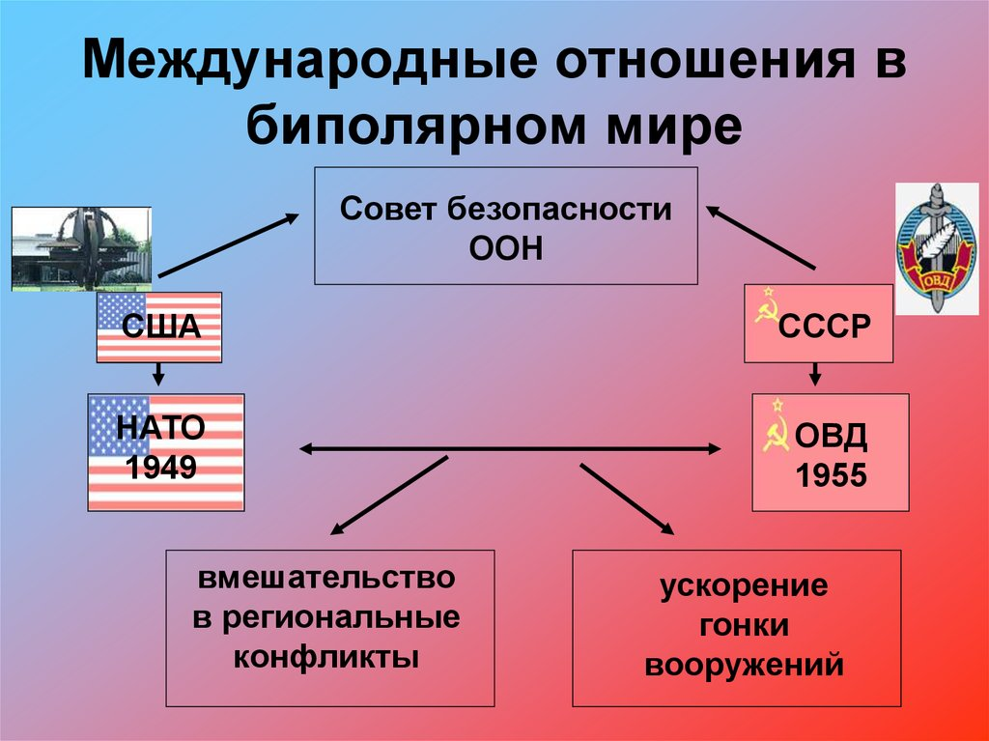

1. **Актуализация опорных знаний**

Давайте попробуем сделать выводы из составленной нами схемы и определить цели нашего урока.

Работа в группах. Обучающиеся читают высказывания современников и историков, отвечают на вопросы:

**Раздаточный материал для работы обучающихся в группах**

***1. Из отчётного доклада Н.С.Хрущёва на XX съезде КПСС (1956 г.)***

До сих пор враги мира пытаются уверять, что Советский Союз будто бы намерен ниспровергать капитализм в других странах с помощью «экспорта» революции. Разумеется, среди нас, коммунистов, нет приверженцев капитализма. Но это вовсе не значит, что мы вмешивались или собираемся вмешиваться во внутренние дела тех стран, где существуют капиталистические порядки.

***2. Из речи Н.С.Хрущёва на девятой сессии Верховного Совета СССР 21 декабря 1957 г.***

Мы говорим представителям западных стран и, прежде всего, США — отправьте вашу неразумную и уже достаточно скомпрометированную политику «с позиции силы» на свалку истории. Ей там место. Давайте решать спорные вопросы путём мирных переговоров и трезво, без диктата, на равноправных началах обсуждать волнующие человечество вопросы, исключим войну как средство решения международных проблем, признаем статус-кво, т.е . признаем сложившееся в мире положение, когда существуют социалистические и капиталистические государства, не будем вмешиваться во внутренние дела друг друга.

***3. Из выступления Н.С.Хрущёва на пленуме ЦК КПСС в июле 1953 г.***

Договор имеет свою силу, если он подкреплён пушками. Если договор не подкреплён силой, то он ничего не стоит...

***4. Из книги «Н.С.Хрущёв: материалы к биографии»***

В международных делах, в решении спорных проблем мир возможен, если будутгосударства ориентироваться не на то, что разделяет современный мир, а на то, что сближает государства. Никакие социальные и политические различия не должны мешать государствам... договориться о том, чтобы принципы мирного сосуществования и дружеского сотрудничества свято и неукоснительно соблюдались всеми государствами...

Мы готовы идти на любые шаги для обеспечения мира, в частности в вопросе о разоружении. Но для того, чтобы прийти к соглашению, требуется взаимное желание достигнуть полезных результатов. Готовы ли вы сейчас ликвидировать военные базы на чужой территории и отвести войска в национальные границы? Мы к этому готовы!

...В наше время, видимо, только сумасшедшие могут надеяться на решение спорных вопросов между государствами путём войны.

**1. Какие принципы внешней политики выдвинул Н.С. Хрущёв?**

**2. На основании документов ответьте, придерживался ли их сам Н.С. Хрущёв?**

1. **Мотивационный этап**

Период 1950-1960-е гг. для СССР, был время перемен в нашей стране. После смерти И.В. Сталина, в результате внутриполитической борьбы, экономика, политическая система и духовная жизнь претерпели изменения. Сегодня мы попробуем определить, подверглась ли и внешнеполитическая доктрина изменениям или приемники И.В. Сталина не смогли изменить внешнеполитический курс страны, которая активно отстаивала возможность построения коммунизма.

1. ***Изучение нового материала***
2. **Две линии внешней политики СССР.**

Либерализация внутренней жизни после 1953 г. приводит к серьезным изменениям и в международной политике Советского государства. Обновленное советское руководство (в 1956 г. получил отставку министр иностранных дел В.М. Молотов, а с февраля 1957 г. в течение 28 лет этот пост занимал А.А. Громыко) руководство понимало, что «холодная война» с ее гонкой вооружений ведут мировое сообщество в тупик. Оно отказывается от нереалистичной и опасной сталинской внешней политики. Приостановке «холодной войны» способствовало успешное испытание в СССР в августе 1953 г. водородной бомбы. Оно создало временное военно-стратегическое преимущество Советского Союза и заставило западные державы изменить политику в отношении его. Начинается поиск новых подходов к решению сложных международных проблем, накопившихся за первое послевоенное десятилетие. Среди важнейших задач советской дипломатии на международной арене: снижение военной угрозы, завершение «холодной войны», расширение международных связей и усиление влияния СССР в мире в целом.

1. **Курс СССР на разрядку отношений с Западом.**

Путь к разрядке напряженности новое руководство СССР видит и в урегулировании двухсторонних связей со многими странами. В 1955 г. дипломатические отношения были восстановлены с Австрией и Югославией. После визита в сентябре 1955 г. в Москву канцлера К.Аденауэра были установлены дипломатические отношения с ФРГ. В октябре 1956 г. в результате переговоров нормализовались отношения с Японией. СССР отказался от репарационных претензий и поддержал просьбу Японии о вступлении в ООН. Однако мирного договора так и не было подписано из-за территориальных разногласий. К концу 1950-х годов Советский Союз имел торговые и дипломатические отношения более чем с 70 странами мира. В 1954-1964 гг. советские руководители посетили десятки столиц Европы, Азии и Америки. Визиты в Москву нанесли видные политики и предприниматели США, Англии, Франции, Италии и многих других стран мира. Советским Союзом в это время была предложена новая форма внешнеполитической деятельности – публичная дипломатия.

1. **Крупнейшие локальные конфликты в «холодной войне».**

Самостоятельная работа обучающихся с раздаточным материалом и параграфом ученика, составление таблицы.

**Раздаточный материал для работы обучающихся в группах.**

1. ***Корейская война.***

В 1950-1953 году вспыхнула война в Корее за опять же воссоединение9. Корея разделилась на два лагеря, под контролем СССР и США. Северная Корея (СССР) и Южная Корея (США). Правители лагерей поддерживались властями Советского Союза и Соединенных Штатов. Ким Ир Сена поддерживали на севере, а Ли Сынмана на юге.

Это была очень жестокая война, которая кроме как смертей огромного количества людей ни к чему не привела. В итоге границы Северной и Южной Кореи практически не сдвинулись.

1. ***Карибский кризис.***

В 1962 году произошёл самый напряженный конфликт Холодной войны-кризис на Кубе11. Всё началось с того, как США поставили свои ракеты в Турции, можно сказать прямо «под носом» у Советского Союза. Естественно, Москве данная выходка не очень пришлась по душе. Необходимо было что-либо предпринять. К этому моменту началась революция в Кубе во главе с Фиделем Кастро. В ответ на просьбу лидеров кубинской революции СССР дал согласие на размещение на острове «Свободы», ядерных ракет средней дальности.

В результате любой город в США может быть стёртым с земли за 3-4 секунды. Такой «сосед» Соединённым Штатам не пришёл по душе, и даже данное «соседство» чуть не довело все до «красной кнопки», но и тут все обошлось и стороны решили обойтись миром. В итоге Советский Союз воздержался от размещения ядерных ракет, а США пообещали не влезать в дела Кубы. Также Штаты убрали свои ракеты из Турции.

1. ***Вьетнамская война.***

В 1964 началась Вьетнамская война12. Суть была опять-таки в объединение страны. Вьетнам был разделен на Северный и Южный. Северный поддерживался СССР, КНР, и странами ОВД. Соответственно, Южный поддерживался США и странами НАТО.

Вьетнамцы вели на территории Южного Вьетнама партизанские бои, а американцы в ответ жгли их «напалмом». Но это не особо сильно помогало американцам, так как они понесли большие потери. За годы войны американцы потеряли в джунглях 58 тысяч человек убитыми, 2300 пропавшими без вести и свыше 150 тысяч ранеными.

В итоге США вывели войска из Вьетнама, и война окончилась победой Северного Вьетнама, который объединил Вьетнам под властью КПВ (Коммунистической Партии Вьетнама).

|  |  |  |  |
| --- | --- | --- | --- |
| **Годы** | **Место** | **Участники** | **Итоги конфликта** |
| 1950-1953 | Корея | КНДР, Китай, СССР / Южная Корея, США и союзники. | Раздел Кореи по 38 параллели на Северную и Южную. |
| 1950-1954 | Индокитай | Северный Вьетнам, Китай, СССР / Южный Вьетнам, Франция, США. | Раздел Вьетнама по 17 параллели на Северной и Южный. |
| 1962 | Карибское море | Куба, СССР / США | Вывод ракет СССР с Кубы, обязательство США уважения ее суверенитета. |

1. **СССР и социалистические страны**

Отказавшись от курса на мировую революцию, СССР продолжал занимать руководящие позиции в лагере социалистических стран. В отношениях с ними была признана многовариантность путей построения социализма с одновременным подтверждением принципа пролетарского интернационализма (т.е. помощи, часто безвозмездной, социалистическим странам, а также международному коммунистическому и национально - освободительному движению). В 1955 г. по инициативе советского руководства были нормализованы отношения КПСС с Югославией. В 1955 г. экономическое сотрудничество социалистических стран в рамках СЭВ было дополнено военно-политическим. В мае этого года СССР, ГДР, ПНР, ВНР, РНР, НРБ и НРА заключили в Варшаве Договор о дружбе, сотрудничестве и взаимной помощи, предусматривавший создание объединенных вооруженных сил и выработку единой оборонной доктрины. После образования Организации Варшавского Договора (ОВД) надолго было легализовано присутствие советских войск в Восточной Европе. Данное обстоятельство использовалось советской стороной для вмешательства во внутренние дела стран-участниц.

1. **Равноправные отношения.**

К середине 1950-х гг. на международной арене существовала достаточно напряженная обстановка. Продолжалась жесткая «холодная война». Шло создание военных блоков, направленных на сдерживание влияния «социалистического лагеря» (СЕНТО, СЕАТО, АНЗЮС). После подписания в октябре 1954 г. Парижских соглашений между США, Англией, Францией, ФРГ и другими западными странами Западная Германия получила право восстанавливать свои вооруженные силы и вступила в НАТО. Это нарушало баланс сил в Европе и затрагивало геополитические интересы СССР. ФРГ отказывалась признать послевоенные границы с Польшей и Чехословакией. Перед лицом реальной военной угрозы 14 мая 1955 г. социалистические страны (Албания, Болгария, Венгрия, ГДР, Польша, Румыния, СССР и Чехословакия) подписали Варшавский договор о дружбе, сотрудничестве и взаимной помощи. На базе этого документа для проведения совместной оборонной политики социалистических стран была создана Организация Варшавского Договора (ОВД). В ее рамках существовало объединенное военное командование и велась координация внешнеполитической деятельности. Присутствие советских войск на территории Центральной и Юго-Восточной Европы получило юридическое основание. Создание военно-политических блоков накаляло международную обстановку, способствовало усилению конфронтации. В США с начала 1950-х годов существовал закон, в соответствии с которым получавшие от них помощь страны были обязаны прервать всякие торговые отношения с социалистическими странами. В свою очередь социалистические страны максимально ограничили контакты с капиталистическим миром. Вся их внешнеторговая деятельность проходила в рамках СЭВ.

***Работа с картой*** Покажите на карте государства, входившие в ОВД.

***Фронтальный опрос***. Какие факторы повлияли на сохранение международной напряженности?

Дайте характеристику политике Н.С. Хрущева исходя из имеющихся знаний и высказываний известных людей.

1. **Подведение итогов урока.**

Работа в группах:

1. Закончите предложение: «Оттепель» не слава весной, и даже потерпела поражение потому что…

2. Составьте терминологический словарь: «третий мир», мирное сосуществование, разрядка, движение неприсоединения.

3. Составьте синквейн по теме: «СССР при Н.С.Хрущеве»

1. **Рефлексия**
2. **Домашнее задание**

Повторить конспект и параграф 39-42. Подготовиться к ПОУ.